Baccalauréat Professionnel
Maintenance des Systèmes de Production Connectés
Épreuve E2 PREPARATION D’UNE INTERVENTION
Sous-épreuve E2. a Analyse et exploitation des données techniques

DOSSIER
QUESTIONS-REPONSES

MELANGEUR MR 150

Matériel autorisé :
- L’usage de la calculatrice avec mode examen actif est autorisé.
- L’usage de calculatrice sans mémoire, « type collège » est autorisé

Afin de préparer le changement du joint de la trappe, on vous demande d’analyser les solutions constructives du mélangeur MR 150.

Problématique :

Il a été constaté une fuite au niveau de la trappe de vidange du mélangeur MR 150. En tant que technicien dans cette entreprise, vous devez palier à ce problème.

Votre travail consiste à la préparation de cette intervention :
- Analyser les solutions constructives du système,
- Identifier les solutions constructives réalisant les fonctions liées au problème constaté,
- Déterminer les opérations à réaliser pour résoudre cette problématique.

Q0 | Lecture du dossier technique et ressources | DTR | Temps conseillé :  15 minutes

Q1 | Mise en situation : Analyse fonctionnelle | DTR 5 à 6 /21 | Temps conseillé :  20 minutes

Q1.1 – En vous appuyant sur le dossier technique (présentation du système), compléter dans le tableau suivant le nom des sous-ensembles repérés ci-dessous :

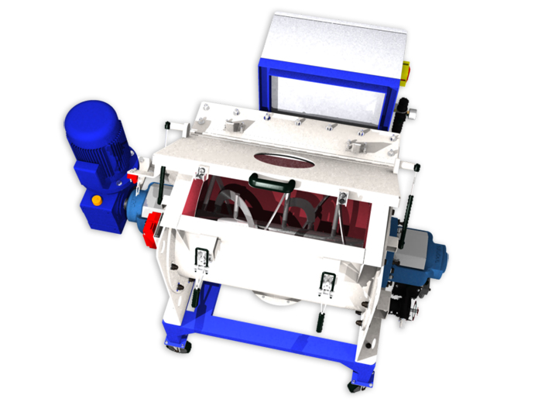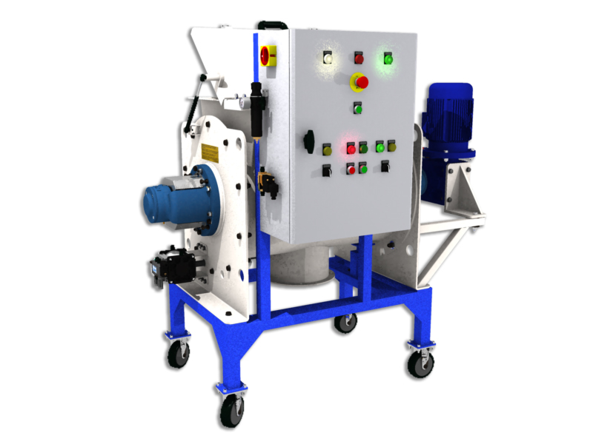

F

C

G

D

A

E

B

Repère | Désignation
A
B
C
D
E
F
G

Q1.2 – Reporter sur le diagramme F.A.S.T. ci-dessous, dans les cases appropriées le nom des composants permettant de satisfaire les différentes fonctions techniques.
 |  |  |  |  |  |  |  |  | Composants
F.P. |  | Mélanger les produits
 |  | F.T.1 |  | Mettre en mouvement le rotor
 |  |  |  | F.T.11 | Transformer l’énergie électrique en énergie mécanique
 |  |  |  | F.T.12 | Adapter la vitesse de rotation
 |  |  |  | F.T.13 | Guider en rotation le rotor |  |  |  | Paliers d’extrémité
 |  |  |  | F.T.14 | Mélanger correctement les produits
 |  |  |  | F.T.15 | Assurer l’étanchéité de la cuve |  |  |  | Tresses d’étanchéité
 |  | F.T.2 |  | Charger les produits |  |  |  |  | Trappe de chargement
 |  | F.T.3 |  | Évacuer les produits
 |  |  |  | F.T.31 | Transformer l’énergie pneumatique en énergie mécanique
 |  |  |  | F.T.32 | Transformer le mouvement de translation en mouvement de rotation
 |  |  |  | F.T.33 | Obturer l’ouverture de la cuve
 |  |  |  | F.T.33 | Établir une liaison avec la trappe |  |  |  | Arbre de la trappe
 |  |  |  | F.T.34 | Guider l’ouverture de la trappe |  |  |  | Bagues de guidage
 |  |  |  | F.T.35 | Garantir l'étanchéité de la trappe

Etude de la chaîne de transmission de puissance: FT3
Trouver et résoudre le problème de fuite

Le changement de production (poudres remplacées par pâtes visqueuses) nécessite le changement du joint de trappe. Il est demandé d'analyser le système d'obturation afin de remédier aux problèmes de fuites constatées.

Q2 | Identification des composants de la chaîne cinématique | DTR 5 à 10 /21 DQR 13 | Temps conseillé :  15 minutes

Q2.1- Compléter l’actigramme (niveau A-0) du système de vidange du mélangeur.
Système de vidange
……………

…………
MOe
MOe + Va
Produits
mélangés
dans la cuve
…………………………….

……………………………..
W : ……………………….
E :automate programmable …………………………..
A-0
R : Effort de fermeture (étanchéité de la cuve)

Q2.2- Compléter la chaîne de transmission du mouvement en précisant le repère et le nom des pièces sur la représentation ci-dessous. (Plans à consulter : DQR 13 "mécanisme trappe de vidange)
Attention : les repères des pièces devront être uniquement ceux du DQR 13
Kit piston
11.19
Embout kit piston
...
… ...
...
Trappe WB 150
12
... …
...
...
… ...
...
… ...
...
… ...
...
… ...
...
Q3 | Etude des mouvements de la trappe | DTR 5 à 10 /21 DQR 13 | Temps conseillé :  10 minutes

Q3.1 - Identifier le type de mouvement des pièces suivantes par rapport au châssis du mélangeur.
Pièces | Type de mouvement
 | Rotation | Translation
Tige dentée 11.25
Trappe mobile 12

(Cocher la case correspondante)

Q3.2 - Définir le type de transmission du mouvement dans le mécanisme de fermeture/ouverture de la trappe en cochant la case appropriée et en nommant le système de transmission utilisé.

Transmission avec transformation  du mouvement | □ | Système utilisé  ………………………..  ………………………….
Transmission sans transformation  du mouvement | □
(Cocher la case correspondante)

Q4 | Etude cinématique du système de vidange | DTR 7 à 10 /21 DQR 13 | Temps conseillé :  25 minutes

Le schéma cinématique ci-dessous représente le système de vidange du mélangeur (actionneur pneumatique + Accouplement trappe + trappe).
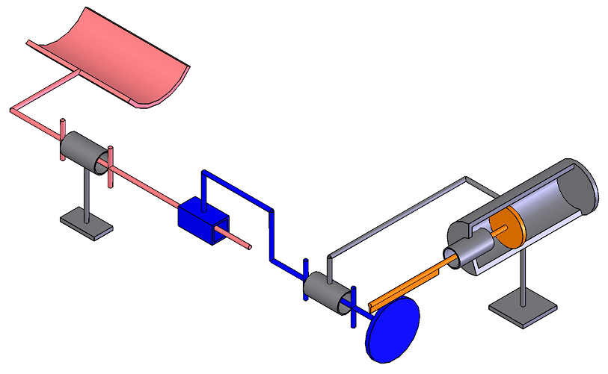
......
…
...
...
...
...
...
Z
X
Y
L4
...
L1
Q 4.1 - Identifier les liaisons entre pièces en complétant le tableau ci-dessous :
Indiquer le nombre de degrés de liberté, le nom de la liaison entre les deux ensembles cinématiquement équivalents ainsi que la solution technologique employée.

Liaison | Code | Degrés de  liberté | Nom de la liaison | Solution technologique
Corps de l’actionneur pneumatique /  Support de cuve | L1 | 0 Rotations  0 Translations | Complète | Mise en position par appui plan et  maintien en position par deux boulons.
Trappe 12  /  Cuve | L2 | …. Rotations  …. Translations | ……….. | ………………………………...
Demi-arbre actionneur pneumatique 23  /  Couronne dentée 11.26 | L3 | …. Rotations  …. Translations | ……….. | ………………………………...
Tige dentée 11.25 /  Corps du mécanisme pneumatique 11.1 | L4 | …. Rotations  …. Translations | ……….. | ………………………………...
Couronne dentée 11.26 /  Corps du mécanisme pneumatique 11.1 | L5 | …. Rotations  …. Translations | ……….. | ………………………………...

Q 4.2 - Compléter l’identification des liaisons cinématiques sur le schéma (DQR p6), en notant le code des liaisons donné dans le tableau, dans les carrés appropriés. (Voir exemple : L1 et L4)

Q 4.3 - Colorier sur le DQR13 (sur détails C, D et coupe EE) chaque ensemble cinématiquement équivalent pendant l’ouverture ou la fermeture de la trappe de la couleur spécifiée ci-dessous.

Q 4.4 Compléter alors les ensembles.
Nota : Les joints d’étanchéité et les pièces déformables ne sont pas pris en compte dans les ensembles ci-dessous

Sous ensemble « Fixe » : { S3 } = { 3 ; 4 ; 10 ; 11.1 ; 11.2 ; 11.3 ; 11.4 ; 11.12 ; 11.13 ; 11.18 ; 13 ; 14 ; 15 ; 16 ; 17 ; 18 ; 19 ; 20 ; 21 } en rouge

Sous ensemble « Trappe » : { S2 } = { 12 ; ... ; … ; … ; … ; … ; … ; … ; … ; … ; … } en vert

Sous ensemble « Couronne dentée » : { S1 } = { … } en jaune

Sous ensemble « Tige dentée » : {S4} = {11.25 ; … ; … ; … ; …} en bleu

Q 4.5 - Compléter le schéma cinématique de la page 7 en nommant dans la bulle appropriée chacun des ensembles cinématiquement équivalents complétés ci-dessus.

Préciser l'intérêt de l'accouplement trappe :

Intérêt | Cocher la ou les cases correspondant
Compenser un jeu axial entre le demi arbre actionneur 23 et le demi arbre trappe de vidange 7 | □
Compenser des problèmes d'alignement entre le demi arbre actionneur 23 et le demi arbre trappe de vidange 7 | □
Augmenter le couple transmis au demi arbre trappe de vidange 7 | □
Transmettre le couple entre le demi arbre actionneur 23 et le demi arbre trappe de vidange 7 | □

Q5 | Etude cinématique de la trappe WB150 | DTR 7 à 10 /21 | Temps conseillé :  20 minutes

Cette partie doit nous permettre de comprendre la cinématique de fermeture de la trappe.
Plans à consulter : DR1 "mécanisme trappe de vidange.
C = ……………………..
Q 5.1 - Rechercher la course du piston d’entraînement :

Z = ……………………..
m = …………………….
Q 5.2 - Rechecher le nombre de dents et le module du pignon

Q 5.3 - Calculer le diamètre primitif du pignon (vous pouvez vous aider du guide du dessinateur industriel)
......................................................................
d = ……………..

Q 5.4 - Déduire la course angulaire maxi (en degrés) de la trappe (angle de rotation de la trappe correspondant à la course totale du piston)
(1 tour du pignon correspond à un déplacement du piston équivalent à une fois le périmètre du diamètre primitif)
Débattement = …………..
................................................................................................

Données : Pour la suite, nous retiendrons un débattement angulaire de 90°, correspondant à l'écrasement normal des joints.

Q 5.5 - Tracer sur la figure ci-dessous les trajectoires des points A, B, C, D et E appartenant à la trappe (t) par rapport à la cuve (c). Repérer chaque trajectoire par son nom (ex : T _{AЄt/c})

Construire alors la position des points A1, B1, C1, D1 et E1 lorsque la trappe est fermée.

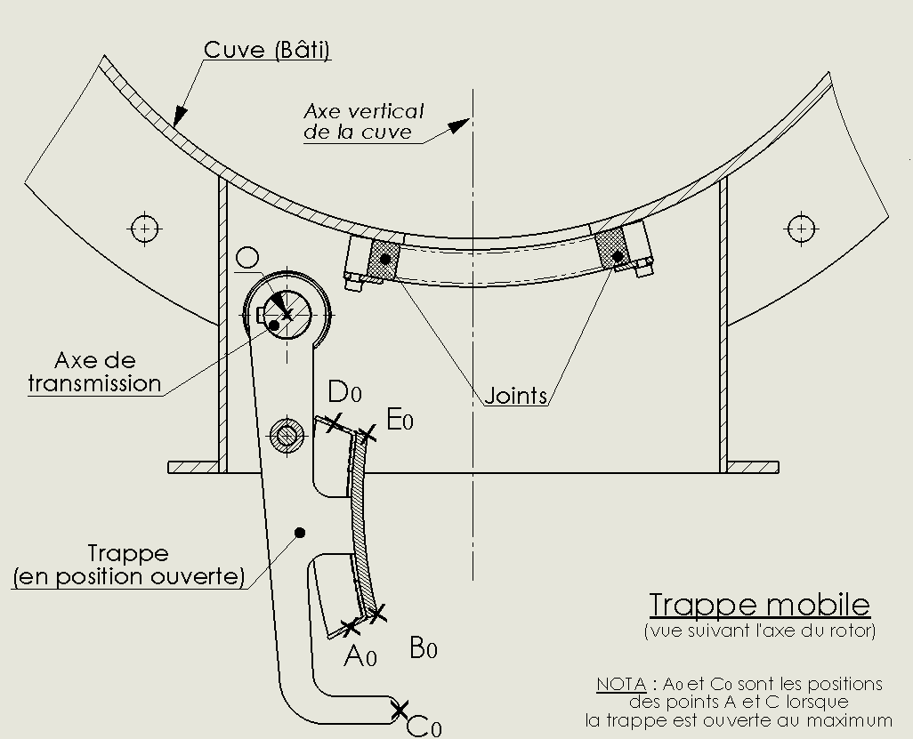
12b
12a

Relier les points A1-B1, puis E1-D1

Q 5.6 - Conclure

- La pièce qui assure la compression du joint □ 12a □ 12b
- Le joint est comprimé □ à plat □ en biais
- Le joint est comprimé de manière identique sur tout le contour □ vrai □ faux

Q6 | Réglage de la course de la trappe WB150 | DTR 7 à 10 /21 DQR 13 | Temps conseillé :  15 minutes

D’après ce tracé, on constate que le point C n'est pas en contact avec la cuve, on souhaite réaliser une butée fixe afin de ne pas trop comprimer le joint.

Le constructeur préconise pour ce type de mélange (pâte visqueuse) 1° supplémentaire pour assurer davantage l’écrasement du joint.

Cette nouvelle valeur est donc de 91°

Cette butée permettra une fin de course de la tige dentée 11.25.

Q 6.1 - Nommer les pièces de l'actionneur CP101 qui permettent de garantir cette butée.

.................................... .....................................

Q 6.2 - Déterminer la côte X définie page suivante (DQR 12) afin de satisfaire une fermeture satisfaisante de la trappe, attention à l’échelle :

………………………………………………………………………………………………………………………………………………………………………………………………………………………………………………………………………………………………………………………………………………………………………………………………………………………………………………………………………………………………………………………………………………………………………………………………………………………………………………………………………………………………
Cote X= …………. mm

COTE X A DETERMINER

